

软件工程课内实验

2026/2027(1)



第一次实验 软件工具的使用

学生姓名
学生学号
学生班级
任课教师
提交日期

实验一 软件工具的使用 实验报告
本实验使用 Git 与 GitHub 管理一个从零开发的签到系统，并用 Codex 完成最小程序练习、功能扩展和问题排查。报告记录实际环境、操作步骤、运行结果与可复核证据。
一 实验内容
依据实验任务，安装并验证开发工具；建立 GitHub 仓库，在“实验1”目录中开发签到系统；通过 Git 分阶段提交并推送；使用 AI 编程 Agent 完成最小程序、一次微调以及签到系统的扩展或缺陷修复；最后整理关键操作、运行界面和实验总结。
签到系统的基本流程为“创建活动 → 填写学号和姓名 → 保存签到 → 查看记录”。在此基础上增加防重复签到、按学号或姓名查询、CSV 导出。页面使用虚构演示数据，不收集真实学生资料。
二 运行环境
操作系统 | Windows 11，版本 10.0.26200；中国标准时间 UTC+08:00
开发工具 | Codex、Git 2.53.0、Microsoft Edge
运行环境 | Python 3.12.14、Flask 3.1.2、SQLite 3.53.1
代码托管 | GitHub：github.com/BaiBaiSun-1/software-engineering-labs
本地地址 | http://127.0.0.1:5000；仅供本机实验访问

仓库采用一个总仓库、按实验分目录的结构。实验一代码位于“实验1/attendance-system”，最小程序位于“实验1/hello-codex”，过程记录与截图位于“实验1/docs”。本次以 GitHub 替代任务中列出的 Gitee，以 Codex 作为 AI 编程 Agent。
三 实验过程和结果
1 Git 和仓库准备
确认 Git 版本为 2.53.0 后，在 GitHub 建立公开仓库“软件工程实验”（网址标识为 software-engineering-labs）。项目按“实验1”分级保存，避免为后续实验重复建立仓库。执行 git clone 时自动建立本地 .git 仓库，再补充 README、忽略规则以及签到系统和最小程序的目录。
git --version → git version 2.53.0.windows.3
git add . → git commit -m "feat: ..." → git push origin main
git pull --ff-only origin main → Already up to date.
本地提交按“基础签到 → AI 最小程序 → 参数微调 → 防重复及查询导出 → 过程文档”分阶段形成，便于在提交历史中追溯每一步。首次提交因仓库未设置作者署名被 Git 拒绝；随后仅在该仓库设置 GitHub 用户名及 noreply 邮箱，提交成功。
2 AI 最小程序和微调
向 Codex 提出的任务是：用 Python 写一个最小命令行程序，输出“Hello, AI 编程！”，本地运行后再做一次小幅改进。第一版仅输出固定文本，运行成功并提交；第二版增加可选的 --name 参数，同时保持默认输出不变。
python hello.py → Hello, AI 编程！
python hello.py --name 同学 → 你好，同学！Hello, AI 编程！
两个版本的本地提交分别为 7f13461 与 61a7a78。Windows 终端初次显示中文时出现编码异常，设置本次命令的 PYTHONIOENCODING=utf-8 后再次运行，输出正常。
截图占位：请在当前 Codex 对话中截取“最小程序需求、生成 hello.py、运行验证、加入 --name 参数的微调”相关消息；画面应能读到指令与结果。这里不能直接截取 Codex 应用内部会话，不以重绘图片冒充真实截图。

图 1 Codex 对话截图待补
3 签到系统的实现与扩展
Codex 根据基础需求编写 Flask 路由、SQLite 数据表、HTML 模板和 CSS。活动保存名称与创建时间；签到记录保存活动、学号、姓名和本机签到时间。程序仅监听 127.0.0.1，数据库放在未提交的 instance 目录中。基础流程本地检查得到主页 200、活动详情页 200、首次签到后详情页 200，对应提交 4c75d23。
随后提出扩展要求：“防止同一学号在同一活动重复签到，并支持查询和导出签到记录。”实现中把学号统一为大写，并在数据库中为“活动 ID + 学号”建立唯一索引；重复提交时显示提示且人数不增加。查询支持学号或姓名；导出文件使用 UTF-8 BOM 与中文列名，便于电子表格软件打开。该阶段对应提交 00430ed。
调试时发现 Windows 的 Python 环境缺少 Asia/Shanghai 时区数据库，创建活动报 ZoneInfoNotFoundError。改为读取本机时区 datetime.now().astimezone()；确认机器使用中国标准时间 UTC+08:00 后，基础流程通过。
python -m venv .venv
.\.venv\Scripts\python.exe -m pip install -r requirements.txt
.\.venv\Scripts\python.exe app.py → http://127.0.0.1:5000
4 浏览器操作与页面截图
使用 Microsoft Edge 在本地页面实际创建“软件工程实验一签到”，以下截图为自动操作浏览器时截取的运行画面；学号 S001、S002 和姓名均为虚构数据。
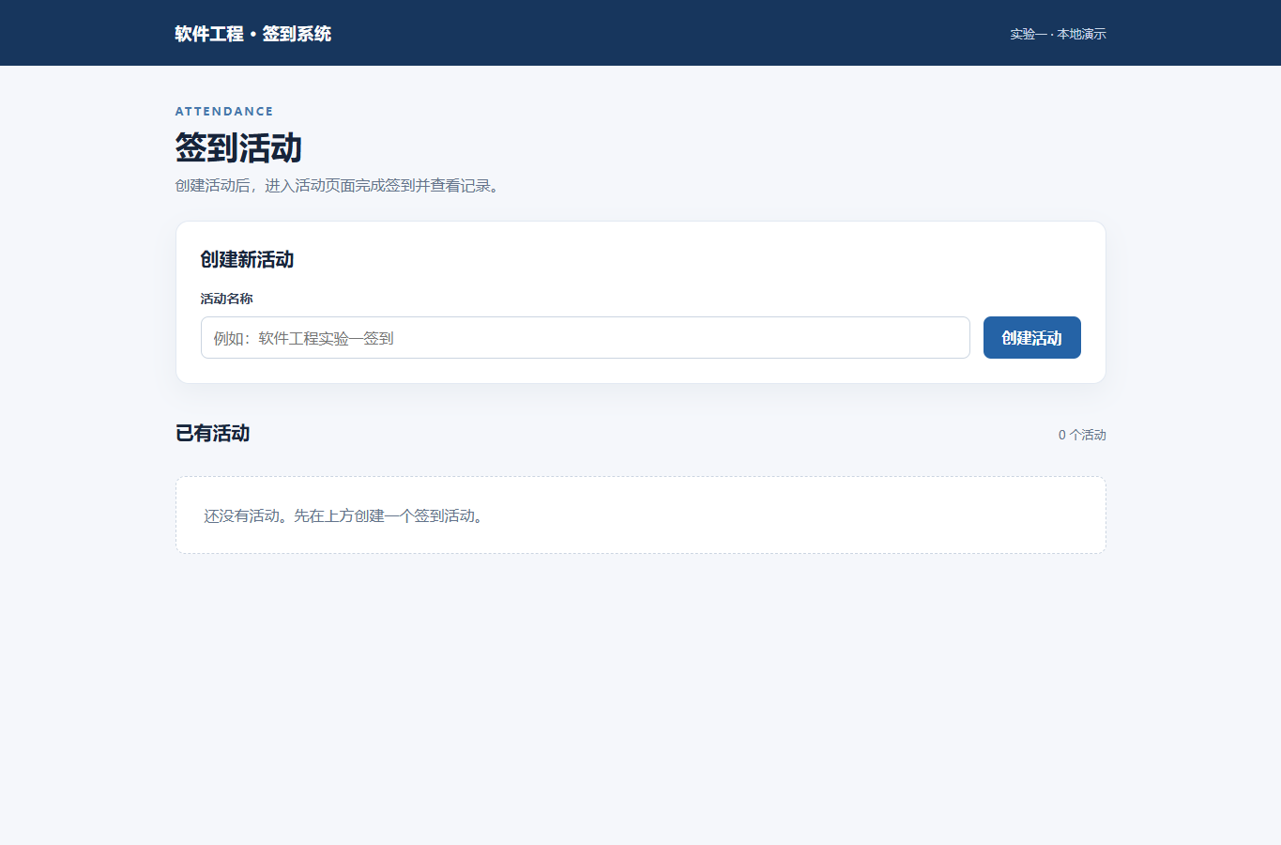
图 2 签到系统首页，可创建活动并查看活动列表
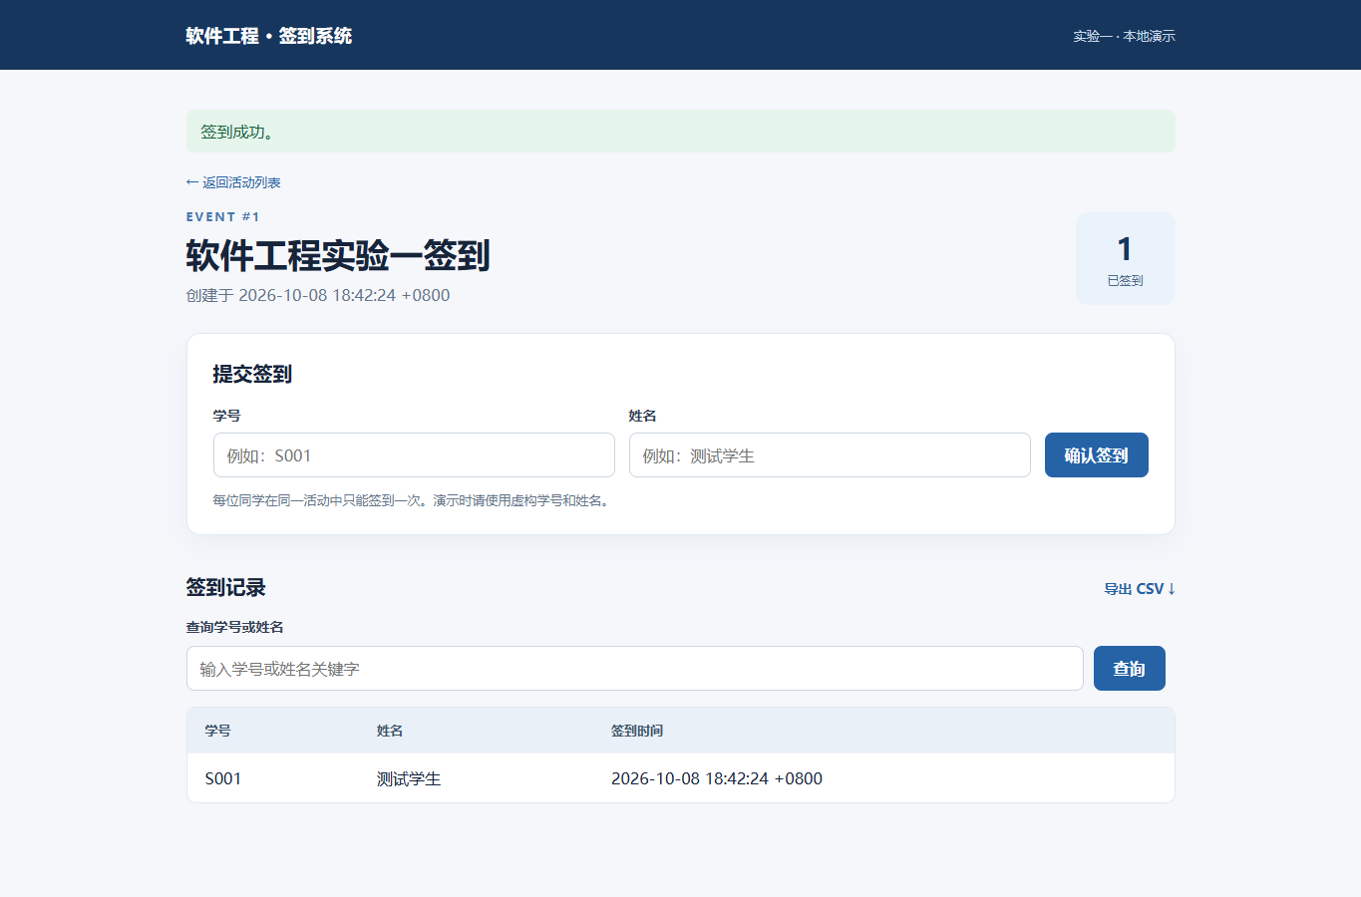
图 3 S001 首次签到成功，页面显示记录
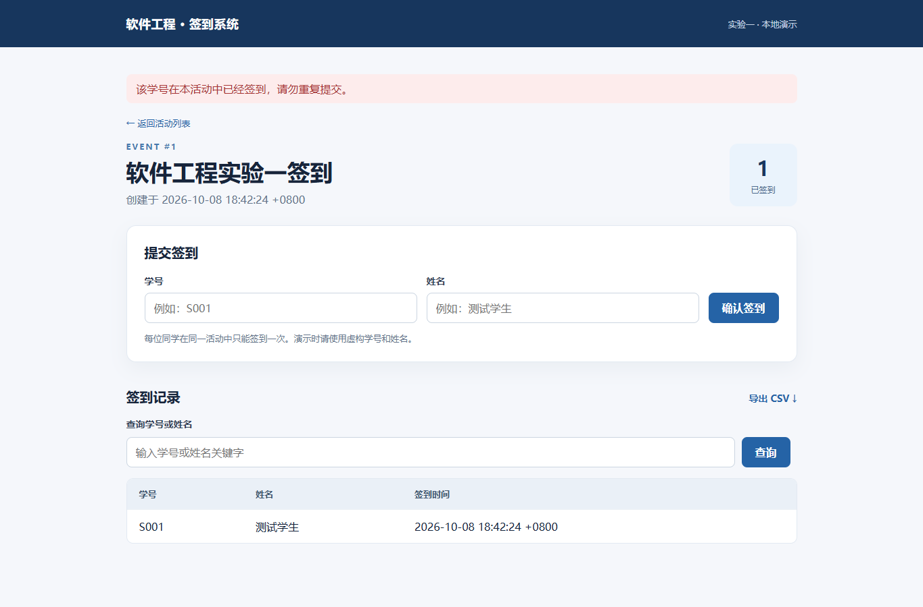
图 4 使用 s001 再次签到被拦截，人数保持 1
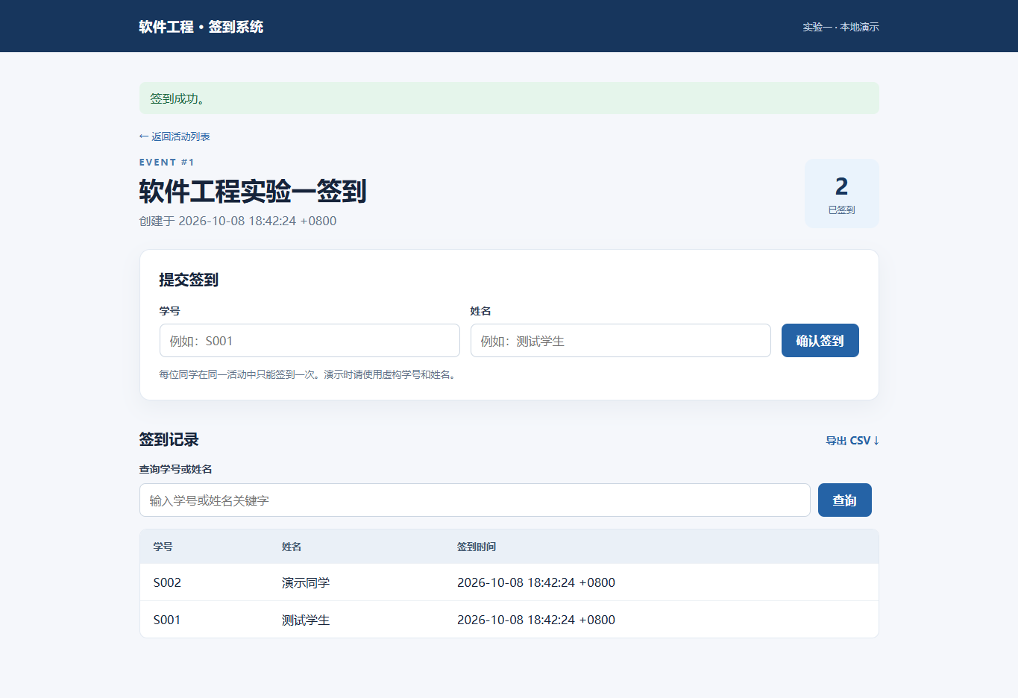
图 5 S002 签到后活动记录总人数为 2
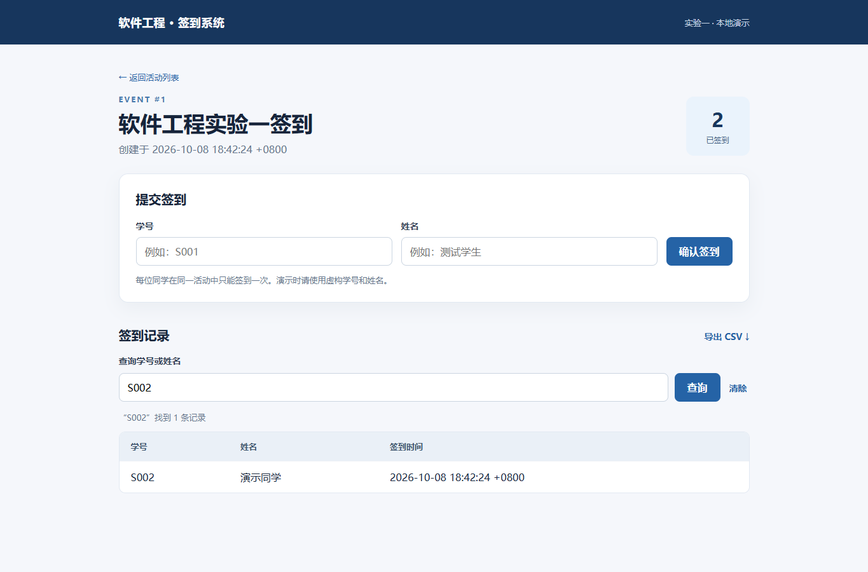
图 6 以 S002 查询时，仅显示匹配的 1 条记录
5 测试和远程证据
在虚拟环境中运行 python -m unittest discover -s tests -v，2 个测试均通过。覆盖创建活动、首次及重复签到、查询、CSV 导出、无效输入和不存在的活动。浏览器操作另行核对 CSV 接口返回 HTTP 200，文件包含 2 条签到数据。
Ran 2 tests in 0.191s → OK
仓库地址：https://github.com/BaiBaiSun-1/software-engineering-labs 。仓库根目录保存总说明，实验一的代码、测试、过程文档和报告位于“实验1”目录。
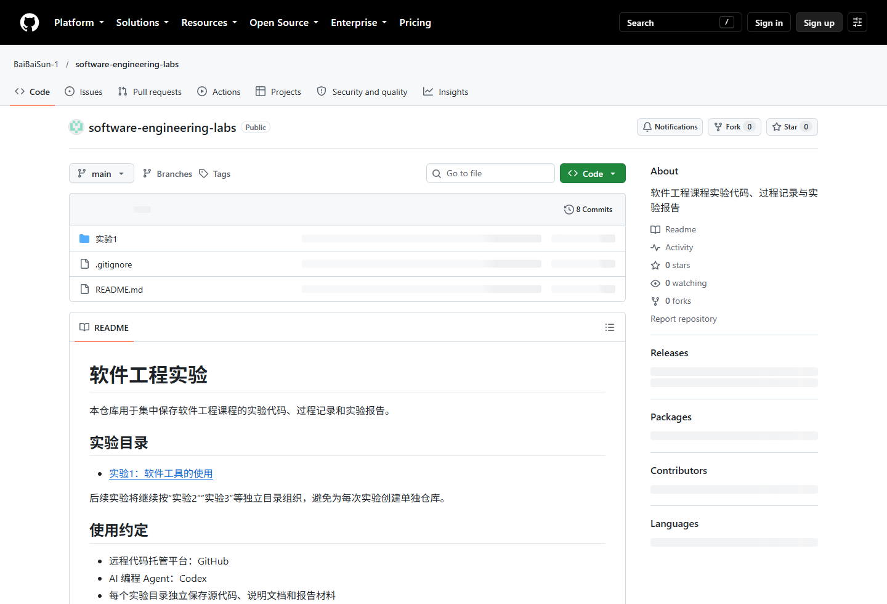
图 7 GitHub 公开仓库首页，显示实验1目录
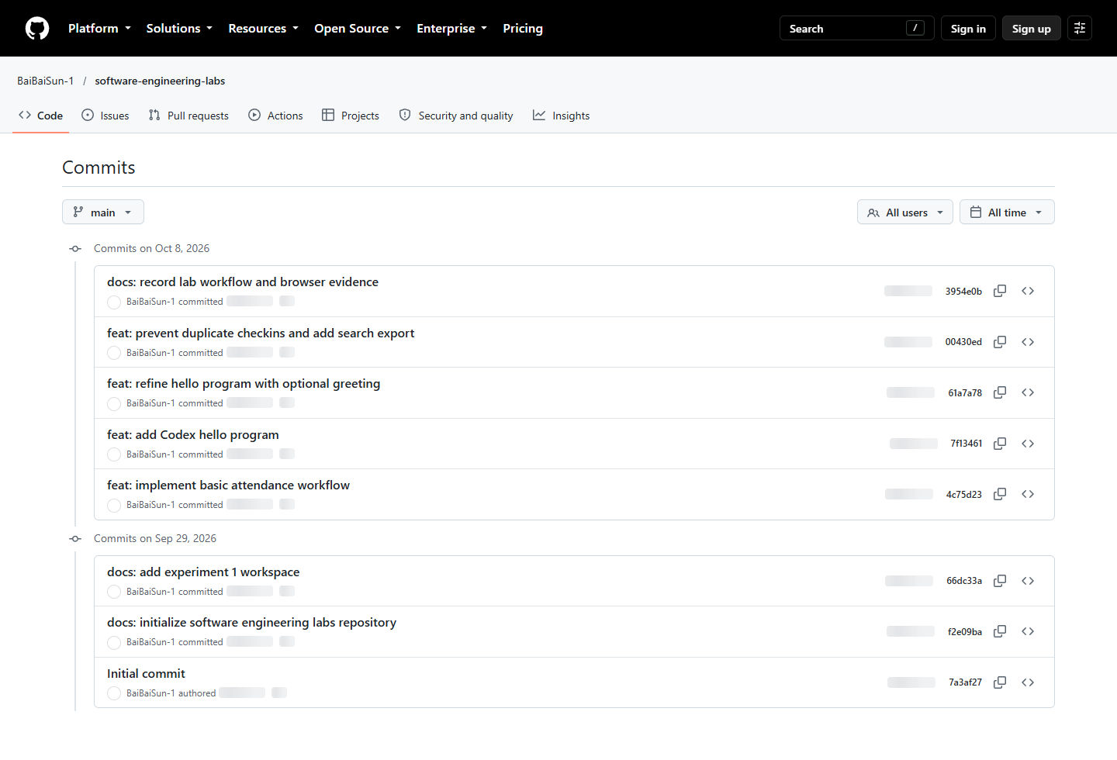
图 8 GitHub main 分支提交历史，显示分阶段开发记录
四 实验总结
本次实验完成了从仓库建立、基础功能开发到 AI 协助扩展和验证的完整流程。签到系统可以创建活动、保存签到、阻止同一学号重复签到、查询和导出记录；浏览器实测与两项自动化测试支持上述结果。Git 的分阶段提交使最小程序微调及功能扩展均可追溯。
实验过程说明，AI 生成的代码仍需通过运行和测试核对：时区数据库缺失、终端中文编码以及 Git 作者配置都需要根据实际环境排查。当前系统仅适合单机实验，没有身份认证和公网部署能力；若用于真实场景，还需补充权限控制、隐私保护和更完整的异常处理。

